|  |  |  |
| --- | --- | --- |
| Шахтинский автодорожный институт  Кафедра «ФИД» | Регистры накопления | №6 |

*Цель:* познакомиться с объектом конфигурации Регистр накопления. Узнать, для чего используется этот объект, какой структурой он обладает и каковы его отличительные особенности.

*Задание:* создать один из регистров накопления, который будет использоваться в конфигурации и отражать изменение данных в процессе работы ранее созданных документов.

*Краткие сведения:*

**Зачем нужен регистр накопления**

Казалось бы, все необходимое мы с вами уже создали: у нас есть что расходовать и приходовать (справочники), и у нас есть чем расходовать и приходовать (документы). Осталось только построить несколько отчетов, и автоматизация предприятия будет закончена. Однако это не так.

Во-первых, путем анализа документов можно, конечно, получить требуемые нам выходные данные. Но представьте, что завтра предприятие решит немного изменить свои бизнес-планы, и нам потребуется ввести в конфигурацию еще один документ.

Во-вторых, отчеты, анализирующие документы, будут работать довольно медленно, что будет вызывать раздражение пользователей и недовольство руководителей.

Поэтому в системе 1С Предприятие есть несколько объектов конфи­гурации, которые позволяют создавать в базе данных структуры, предназначенные для накопления информации в удобном для после­дующего анализа виде. Использование таких «хранилищ» данных позволяет нам, с одной стороны, накапливать в них данные, а с другой стороны, легко создавать нужные нам отчеты или использовать эти данные в алгоритмах работы конфигурации.

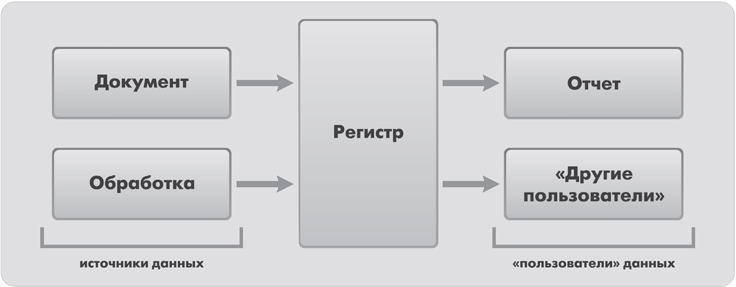

Рисунок 6.1 – Алгоритм работы конфигурации

В конфигурации существует несколько объектов, называемых регис­трами, для описания подобных «хранилищ».

**Что такое регистр накопления**

Объект конфигурации Регистр накопления предназначен для описания структуры накопления данных. На основе объекта конфи­гурации Регистр накопления платформа создает в базе данных таблицы, в которых будут накапливаться данные, поставляемые различными объектами базы данных.

Эти данные будут храниться в таблицах в виде отдельных записей, каждая из которых имеет одинаковую, заданную в конфигураторе структуру.  
Отличительной особенностью регистра накопления является то, что он не предназначен для интерактивного редактирования пользователем.

Основным назначением регистра накопления является накопление числовой информации в разрезе нескольких измерений, которые описываются разработчиком в соответствующем объекте конфигурации Регистр накопления и являются подчиненными объектами конфигурации.

Виды числовой информации, накапливаемой регистром накопления, называются ресурсами, также являются подчиненными объектами и описываются в конфигураторе.

Изменение состояния регистра накопления происходит, как правило, при проведении документа и заключается в том, что в регистр добавляется некоторое количество записей. Каждая запись содержит значения измерений, значения приращений ресурсов, ссылку на документ, который вызвал эти изменения (регистратор), и направление приращения (приход или расход). Такой набор записей называется движениями регистра накопления. Каждому движению регистра накопления всегда должен соответствовать регистратор -объект информационной базы (как правило, документ), который произвел эти движения.

Кроме этого, регистр накопления может хранить дополнительную информацию, описывающую каждое движение. Набор такой допол­нительной информации задается разработчиком при помощи рекви­зитов объекта конфигурации Регистр накопления.

**Движения документа**

Движения документа — это записи в регистрах, которые создаются в процессе проведения документа и отражают изменения, произво­димые документом.

**Способы работы с коллекцией**

В процессе формирования движений документов, когда в цикле обходили табличные части документов ПриходнаяНакладная и ОказаниеУслуги, вы столкнетесь с одним из объектов встроенного языка, который является коллекцией.

Многие объекты встроенного языка являются коллекциями. Коллекция представляет собой совокупность объектов. Существуют общие принципы работы с любой коллекцией.

Во-первых, доступ к каждому объекту коллекции возможен путем перебора элементов коллекции в цикле. Для этого используется конструкция языка Для Каждого Из... Цикл ...

***Листинг 6.1: Перебор элементов коллекции в цикле***

Для Каждого СтрокаТабличноиЧасти из ТабличнаяЧасть Цикл

Сообщить(СтрокаТабличнойЧасти.Услуга);

КонецЦикла;

В этом примере ТабличнаяЧасть - это коллекция строк табличной части объекта конфигурации. При каждом проходе цикла в пере­менной СтрокаТабличнойЧасти будет содержаться очередная строка из этой коллекции.

Во-вторых, существует доступ напрямую к элементу коллекции, без перебора коллекции в цикле. Здесь возможны различные комбинации двух обращений.

1. Во встроенном языке бывают именованные коллекции. То есть коллекции, в которых каждый элемент имеет некоторое уникальное имя. В этом случае обращение к элементу коллекции возможно по этому имени.

**Листинг 6.2: Обращение к элементу коллекции**

Справочники.Сотрудники;

Справочники[“Сотрудники”];

2. Если нет смысла в «персонификации» элементов коллекции (коллекция неименованная), тогда обращение к элементу коллекции возможно по индексу (индекс первого элемента коллекции - ноль).

**Листинг 6.3: Обращение к элементу коллекции по индексу**

ТабличнаяЧасть[0];

В этом примере ТабличнаяЧасть - это коллекция строк табличной части объекта конфигурации. И мы обращаемся к первому элементу этой коллекции, указывая его индекс - 0. Следует отметить, что существуют коллекции, сочетающие оба вида обращений. Например, к коллекции колонок таблицы значений можно обращаться как по именам колонок, так и по индексу.

*Ход выполнения работы:*

**Добавление регистра накопления**

* **В режиме конфигуратор**

Откроем в конфигураторе нашу учебную конфигурацию и добавим новый объект конфигурации Регистр накопления. Для этого выделим в дереве объектов конфигурации ветвь Регистры накопления и нажмем кнопку «Добавить» в командной панели окна конфигурации.

*- На закладке Основные*: имя регистра - ОстаткиМатериалов. Расширенное представление списка как Движения по регистру Остатки материалов. Этот заголовок будет отображаться в окне списка записей регистра.

*- На закладке Подсистемы: отметим в списке следующие подсистемы:* Учет материалов, Оказание услуг и Бухгалтерия.

*- На закладке Данные:*нажмем на «+» и добавим следующие:

* Материал, тип СправочникСсылка. Номенклатура;
* Склад, тип СправочникСсылка.Склады.
* ресурс **Количество** с длиной 15 и точностью 3.

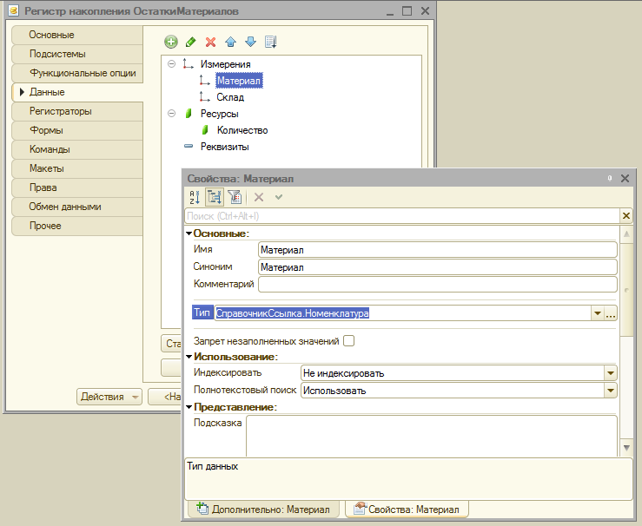

Рисунок 6.3 - Создание измерений регистра

В результате этих действий регистр **ОстаткиМатериалов** должен иметь следующий вид:

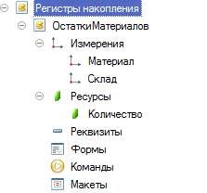

Рисунок 6.3 – Остатки материалов

Если вы сейчас попытаетесь запустить 1С : Предприятие в режиме отладки, то система выдаст сообщение об ошибке: **«РегистрНакопления.ОстаткиМатериалов: Ни один из документов не является регистратором для регистра».** Это сообщение еще раз подтверждает тот факт, что назначение регистра накопления в том, чтобы аккуму­лировать данные, поставляемые различными документами.

Поэтому мы сформируем движения регистра накопления **ОстаткиМатериалов** в процессе проведения двух созданных нами документов **ПриходнаяНакладная** и **ОказаниеУслуг**.

Откроем окно редактирования объекта конфигурации **Документ** **ПриходнаяНакладная**. Перейдем на закладку **Движения**, раскроем список Регистры накопления и отметим регистр накопления **ОстаткиМатериалов**.

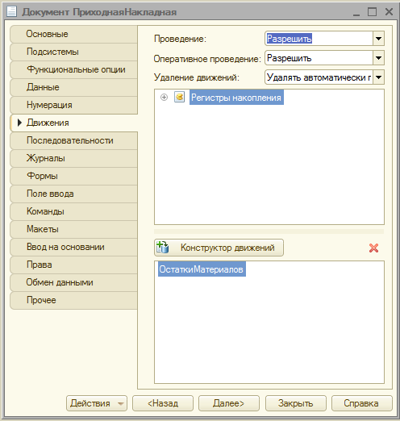

Рисунок 6.4 – Создание движения документа

После чего активизируется **Конструктор движений,**воспользуемся этим конструктором.

Конструктор устроен просто. В списке **Регистры** перечислены регистры, в которых документ может создавать движения. В нашем случае там пока один регистр **ОстаткиМатериалов**.

В списке **Реквизиты документа** должны находиться исходные данные для создания движений - реквизиты документа **Приход­наяНакладная**. А в таблице **Поле - Выражение** должны быть заданы формулы, по которым будут вычисляться значения измерений и ресурсов регистра при записи движений.

В поле выбора **Табличная часть** выберем табличную часть нашего документа - **Материалы**.

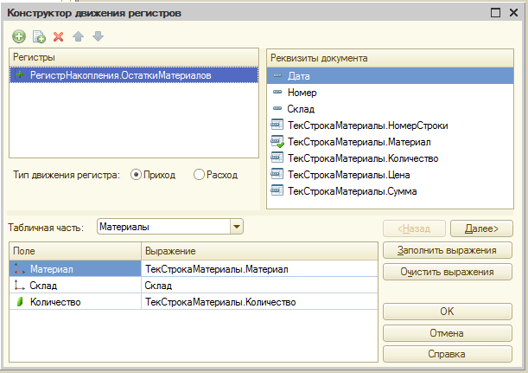

Рисунок 6.5 – Конструктор движения регистров

Список реквизитов документа, который уже заполнен реквизитами шапки документа, автоматически дополнится реквизитами нашей табличной части.

Теперь нажмем кнопку «**Заполнить выражения».**

В нижнем окне сформируется соответствие полей (измерений и ресурсов) регистра и выражений для их расчета.

Нажмем кнопку ОК и посмотрим, какой текст сформировал конс­труктор в модуле документа **ПриходнаяНакладная**.

*Конструктор создал обработчик события****ОбработкаПроведения****объекта конфигурации Документ****ПриходнаяНакладная****, поместил его в модуль объекта и открыл текст модуля.*

В заключение отредактируем командный интерфейс, чтобы в подсис­темах **Бухгалтерия, Оказание услуг и Учет материалов** была доступна ссылка для просмотра записей нашего регистра накопления.

*- В дереве объектов конфигурации выделим ветвь****Подсистемы****, вызовем ее контекстное меню и выберем пункт****Все подсистемы:***

* В списке **Подсистемы** выделим подсистему **УчетМатериалов**.
* В группе **Панель навигации.Обычное** включим видимость у команды **Остатки материалов** и мышью перетащим ее **См.также.** панели навигации
* Аналогично, выделив подсистемы **ОказаниеУслуг** и **Бухгалтерия**, в панели навигации в группе **Обычное** включим видимость у команды **Остатки материалов** и перенесем ее в группу **См.также.** панели навигации

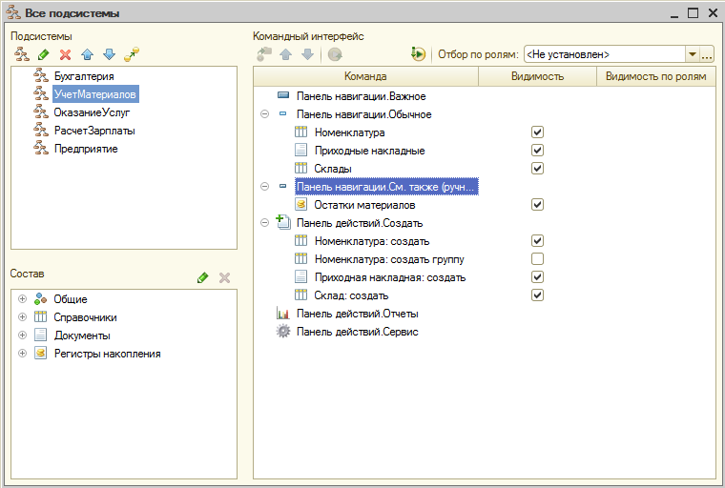

Рисунок 6.6 - Панель навигации См. также

* **В режиме 1С:Предприятие**

В открывшемся окне 1С предприятия мы видим, что в панели навигации в группе **См.также** разделов **Бухгалтерия**, **Оказание** **услуг**и **Учет** материалов появилась команда для открытия списка регистра **Остатки материалов**.  
Чтобы проследить связь между проведением документа и накопле­нием информации в регистре, откроем список приходных накладных, выполнив команду **Приходные накладные** разделе **Бухгалтерия**.

Откроем **Приходную накладную №**1 и нажмем **Провести и закрыть**, то есть перепроведем ее. То же самое сделаем для **Приходной накладной № 2.**

Перепровести документы можно и не открывая документов. Для этого нужно выделить нужный документ в списке, нажать кнопку **Все действия** в командной панели формы списка и выбрать пункт **Провести**.

Теперь выполним команду **Остатки материалов** и откроем список нашего регистра накопления:

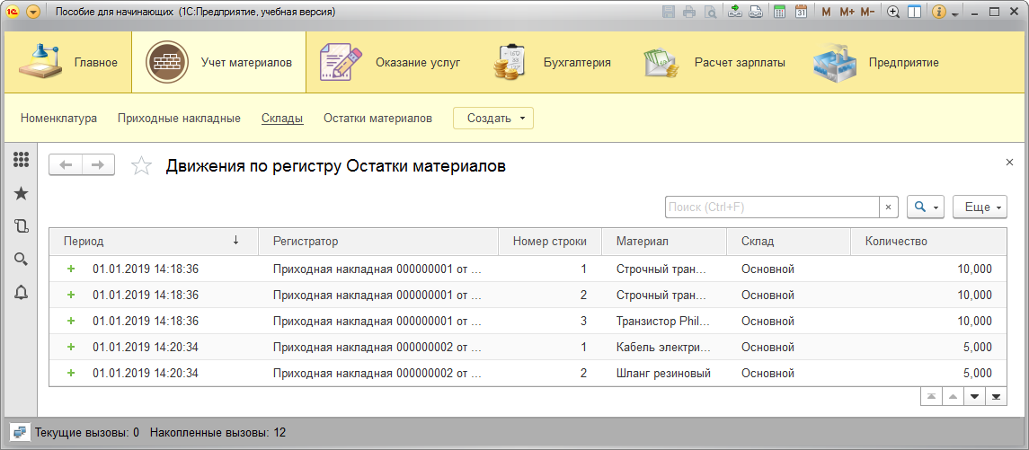

Рисунок 6.7 - Движения по регистру Остатки материалов

**Команда перехода к движениям в форме документа**

* **В режиме Конфигуратор**

При реальной работе записей в регистре **ОстаткиМатериалов** будет много, и будет трудно понять, какие записи относятся к определен­ному документу.

Поэтому наряду с общим списком регистра хотелось бы иметь возможность вызывать из формы документа список регистра, в котором показаны движения, произведенные только этим документом.

Чтобы реализовать такую возможность, вернемся в конфигуратор и откроем форму документа **ПриходнаяНакладная**.

В левом верхнем окне перейдем на закладку **Командный** **интерфейс**: в разделе Панель навигации раскроем группу перейти, установим свойство **Видимость** для этой команды

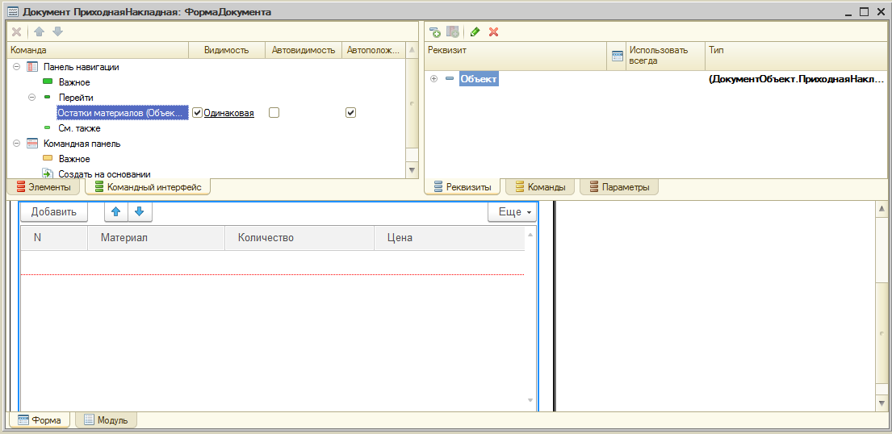

Рисунок 6.8 – Командный интерфейс

* **В режиме 1С:Предприятие**

Запустим 1С: Предприятие в режиме отладки и откроем **Приходную накладную** **№ 2.**

В форме документа появилась панель навигации, в которой мы можем переходить к списку записей регистра **Остатки Материалов**, связанному с документом, и обратно к содержимому документа.

**Движения документа «Оказание услуги»**

* **В режиме Конфигуратор**

Откроем окно редактирования объекта конфигурации Документ **ОказаниеУслуги**.

Перейдем на закладку Движения и в списке регистров конфигурации отметим регистр накопления **ОстаткиМатериалов**.

*- Нажмем кнопку****Конструктор движений***:

1.Тип движения регистра – **Расход**

2. В поле выбора **Табличная** **часть** выберем табличную часть нашего документа - **ПереченьНоменклатуры**.

3.Нажмем кнопку **Заполнить выражения**.

4. Выделим поле регистра **Материал** и в окне **Реквизиты** **документа** дважды щелкнуть по строке **ТекСтрокаПереченьНомеклатуры.Номенклатура**., нажмем **«ОК»**

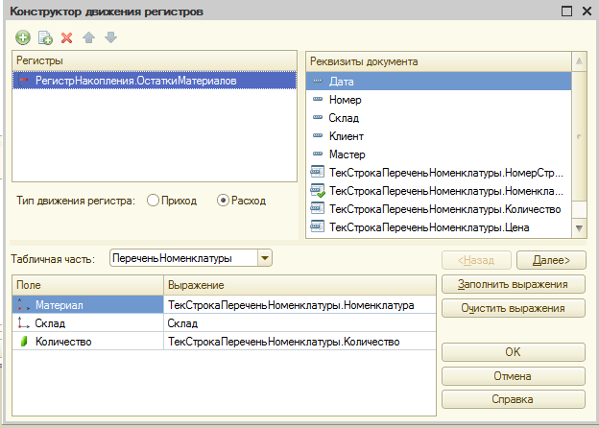

Рисунок 6.9 – Конструктор движения регистров

В заключение отредактируем командный интерфейс формы документа, чтобы в панели навигации формы иметь возможность переходить к списку записей регистра *Остатки Материалов,*связан­ному с документом.

Для этого откроем форму документа **ОказаниеУслуги**.  
В левом верхнем окне перейдем на закладку **Командный** **интерфейс**.

В разделе **Панель** **навигации** раскроем группу **Перейти** и установим видимость для команды открытия регистра накопления **Остатки** **материалов**.

**В режиме 1С:Предприятие**

Запустим 1С:Предприятие в режиме отладки и в разделе **Оказание** **услуг** откроем документ **Оказание услуги № 1** и нажмем **Провести и закрыть**, то есть перепроведем его.

Теперь выполним команду **Остатки** **материалов** и откроем список нашего регистра накопления:

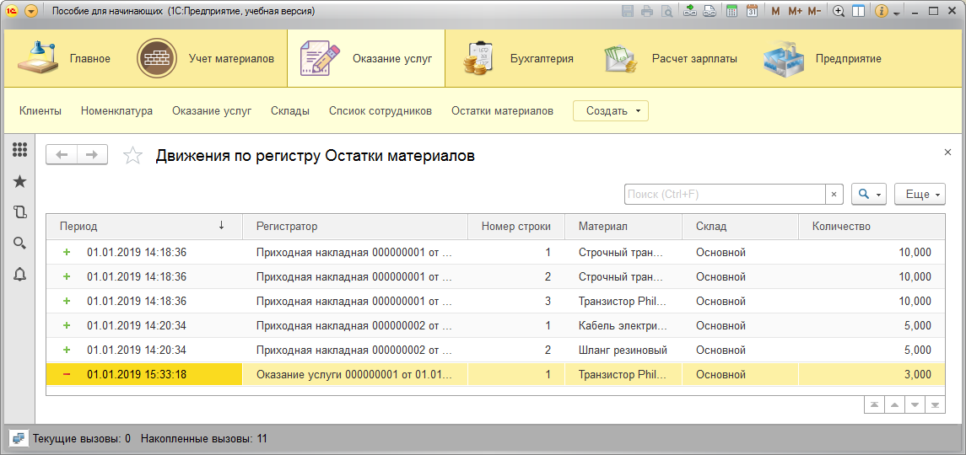

Рисунок 6.10 – Движения по регистру Остатки материалов

Мы видим, что в регистре накопления Остатки материалов поя­вилась еще одна запись, что соответствует количеству строк в табличной части проведенного документа.

Все поля регистра заполнились данными документа так, как мы задали в обработчике проведения документа **Оказание** **услуги**.

Пиктограмма со знаком «минус» слева от записи указывает на тип движения – Расход.

Сейчас мы видим весь список движений регистра. Открыв этот список из формы документа, мы можем отфильтровать движения по документу-регистратору.

Для этого откроем еще раз документ **Оказание** **услуги** **№** **1.**   
В форме документа появилась панель навигации, в которой мы можем переходить к списку записей регистра Остатки материалов, связанному с документом, и обратно к содержимому документа.

Сформированные таким образом движения этого документа будут не совсем правильны.

Дело в том, что в документе **Оказание** **услуги**, в отличие от документа Приходная накладная, могут содержаться не только расходуемые материалы, но и услуги. Поэтому в регистр Остатки материалов будут попадать записи и о расходуемых услугах, что неправильно.

Пока мы ничего не будем делать с движениями, которые сформи­ровал конструктор, но как только познакомимся с перечислениями, мы внесем в обработчик проведения необходимые изменения.

*Контрольные вопросы:*

1. Для чего предназначен объект конфигурации «Регистр нако-
2. пления»?
3. Почему следует использовать регистры, хотя необходимая
4. информация содержится в других объектах?
5. Для чего нужны измерения регистра, ресурсы и реквизиты?
6. Что такое движения регистра, и что такое регистратор?
7. Как создать новый регистр накопления и описать его струк-
8. туру?
9. Как создать движения документа с помощью конструктора
10. движений?
11. Как средствами встроенного языка обойти табличную часть
12. документа и обратиться к ее данным?
13. Как показать команды открытия списка регистра в интерфейсе
14. конфигурации и в интерфейсе формы?

|  |  |  |
| --- | --- | --- |
| Работу выполнил:  Толстунов А. Н. | Работу принял:  Беленченко В. М. | Дата приёма:  __.__.2019 |